https://drive.google.com/drive/folders/1k7cVkMYDJeum04CX-UtEZkpJu24CSOzJ?usp=sharing مكتبة اعددتها بنفسي لكل المقبلين



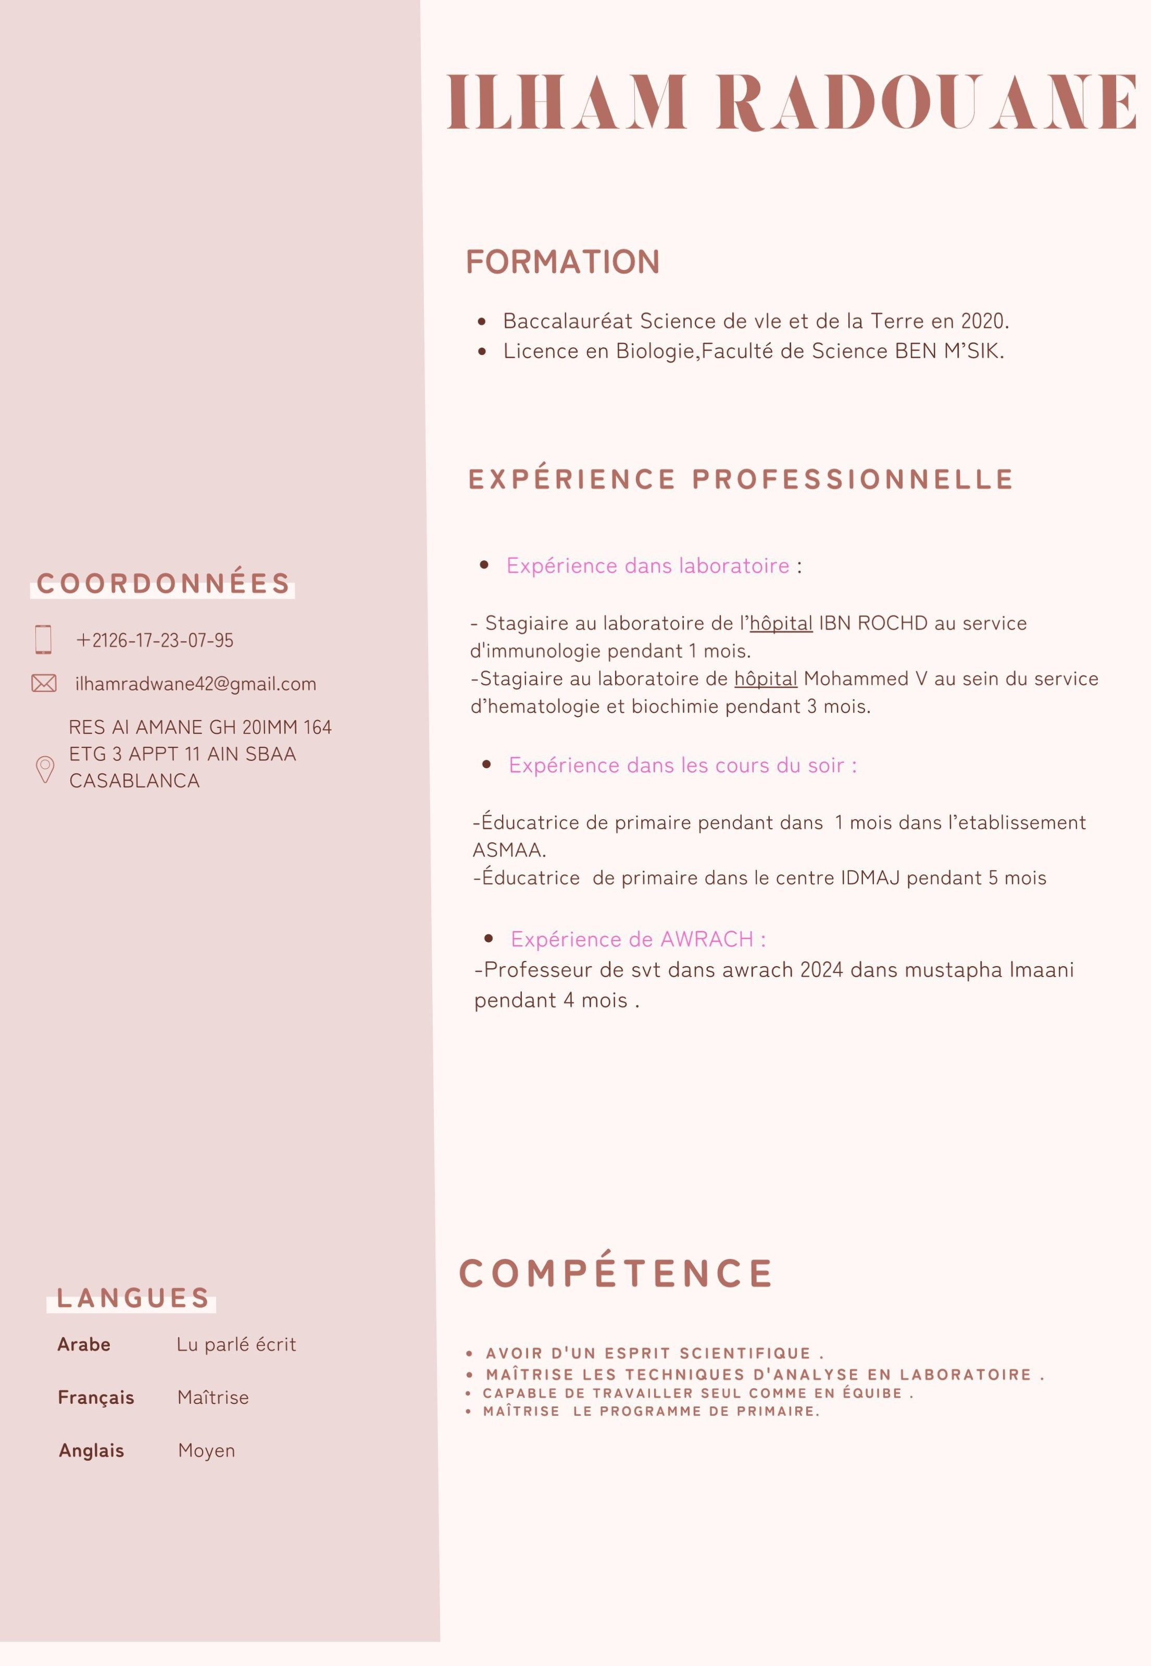

Scanned by TapScanner

